广东交易〔2017〕103号附件

广东电力市场售电公司准入与退出规范指引
第一章 总则
第一条[目的和依据]根据政府相关部门改革文件规定和《广东省经济和信息化委关于移交售电主体准入审核等相关工作的通知》(粤经信电力函[2017]215)要求，广东电力交易中心有限责任公司（以下简称“交易中心”）为规范办理售电公司的市场准入与退出，为售电公司办理市场注册、变更、退出等有关业务提供参考和指导，制定本指引。
第二条[适用范围]本指引适用于参与广东电力市场交易的售电公司的准入与退出管理。
第三条[遵循原则]售电公司准入与退出，坚持依法依规，开放竞争、安全高效、改革创新、优质服务、加强监管的原则。
第四条[准入条件]申请参与电力市场的售电公司，应符合政府相关部门文件规定的准入条件。
第二章 准入程序
第五条[准入程序]符合准入条件的售电公司，按照“一注册、一承诺、一公示、四备案”的程序，向交易中心提交相关材料（准入流程图见附件1）。
第一节 注册
第六条[提交材料清单]售电公司申请注册需要提交的材料主要有：信用承诺书、售电公司注册申请表、企业基本情况说明等相关材料（详见附件2）。
拥有配电网运营权的售电公司除上述材料外还需提交：电力业务许可证（供电类）、配电区域网络分布证明材料等相关材料。
第七条[注册申请方式]售电公司可向交易中心提交实体材料，交易中心对实体材料审核确认后，售电公司登陆广东电力市场交易系统（以下简称“交易系统”，网址为：https://pm.gd.csg.cn)注册普通账户，填写企业基本信息，按要求上传售电公司注册申请所需材料。交易中心在收到注册申请之日起5个工作日内完成材料的完整性核验工作。材料不全或不符合规范要求的，售电公司应及时对材料进行补充和完善，并重新提交。
第二节 承诺
第八条[信用承诺]售电公司须在交易系统下载固定格式的《信用承诺书》，按要求填写，由本单位法定代表人签署并加盖单位公章。
第三节 公示
第九条[信息公示]每月月初前5个工作日内，交易中心对上月提交申请并审核通过的售电公司，在交易系统上公示1个月（待条件成熟后，一并通过“信用中国”网进行公示）。逾期提交申请的售电公司转入下月公示。公示内容详见附件4。
第十条[公示意见反馈]公示意见反馈流程如下：
（一）公示期间由交易中心负责收集异议，异议需以实名书面形式提交交易中心。异议人应提供真实姓名、联系地址、联系电话，并提供相关证明材料以便核实。异议人不得捏造事实、虚假举报。
（二）对于存在公示材料不完整、信息不准确等异议的，交易中心审核确认后，通知售电公司补充完善并继续公示。
（三）对于存在弄虚作假、不满足准入条件等异议的，交易中心应在收到书面异议之日起10个工作日内进行核实并出具书面结论。确认不存在上述情况的，予以继续公示。确认存在上述情况的，不纳入售电公司目录。
（四）经过两次公示仍存在异议的售电公司，由交易中心上报广东省经济和信息化委、广东省发展和改革委和国家能源局南方监管局核实处理。
第十一条[纳入售电公司目录]公示期满并通过审核的售电公司，纳入售电公司目录，视为准入生效，并在交易系统上公开，实施动态管理。
第四节 备案
第十二条[信息备案]交易中心按月汇总售电公司准入和注册情况，向广东省经济和信息化委、广东省发展和改革委、国家能源局南方监管局和第三方征信机构备案。
第五节 权限管理
第十三条[开通交易权限]售电公司准入生效后，须向交易中心申请交易权限，获取交易资格。如未申请交易权限，视为该售电公司注册通过，但未获取交易资格，不得参与市场化交易。
第十四条[企业管理员授权]售电公司须出具书面授权委托书，指定企业管理员，并将授权委托书和企业管理员身份证明文件上传交易系统。
第十五条[企业管理员职责]企业管理员负责对售电公司的操作人员进行认证并管理，分配业务操作角色。
第十六条[企业管理员审批时限]售电公司提出企业管理员注册认证申请后，交易中心应在收到申请之日起5个工作日内完成材料完整性核验。材料不全或不符合规范要求的，售电公司应及时对材料进行补充和完善，并重新提交。
第三章 信息变更
第十七条[信息变更] 售电公司注册信息发生变化时，应在变化之日起5个工作日内向交易中心申请信息变更。
第十八条[信息变更类型]售电公司信息变更分为一般变更和重大变更。售电公司的名称、法定代表人、股东、股权结构、资产总额等信息变更属于重大变更，上述情形以外的信息变更属于一般变更。
第十九条[一般变更流程]售电公司注册信息发生一般变更的，应由企业管理员登陆交易系统，申请售电公司企业一般信息维护，提交变更申请和变更证明材料。交易中心应在收到售电公司变更申请之日起5个工作日内完成完整性核验，确认无误后予以核准。
第二十条[重大变更重新承诺、公示]售电公司注册信息发生重大变更的，应再次履行承诺、公示等手续。
第二十一条[重大变更提交材料清单]售电公司申请重大变更需要提交的材料主要有：信用承诺书、售电公司重大变更申请表（附件6）、重大变更相关证明材料。
第二十二条[重大变更证明材料要求]售电公司重大变更，相关证明材料规范要求如下：
（一）企业名称变更的，须提交工商核准变更通知书、变更后营业执照、公司章程、银行开户信息、企业管理员授权委托书。
（二）法定代表人变更的，须提交变更后营业执照，法定代表人身份证明、变更后企业管理员授权委托书。
（三）股东情况、股权结构变更的，须提交变更后的股东身份信息、股权转让协议、公司章程及已在工商部门办理备案登记等相关文件。
（四）资产总额变更的，须提交验资报告或审计报告。
第二十三条[重大变更流程]售电公司申请重大变更的，应将信用承诺书、售电公司重大变更申请表及相关证明材料向交易中心提交。交易中心对申请材料审核确认后，售电公司企业管理员登录交易系统，申请企业重大信息维护，上传变更申请和证明材料。交易中心应在收到售电公司变更申请之日起5个工作日内完成完整性核验，确认无误后予以核准。具体流程详见附件7。
第二十四条[重大变更信息公示]每月月初前5个工作日内，交易中心对上月提交重大变更申请并审核通过的售电公司，在交易系统向社会公示7个工作日（待条件成熟后，一并通过“信用中国”网进行公示）。逾期提交申请的售电公司转入下月公示。
第二十五条[未按要求变更处理]售电公司注册信息发生变化但未按要求办理注册信息变更的，交易中心核实后，上报广东省经济和信息化委会、广东省发展和改革委、国家能源局南方监管局，同时视为提供虚假信息记入信用评级。
第四章 市场退出
第二十六条[退出类型]售电公司的退出分为申请退出和强制退出。
第二十七条[申请退出]售电公司自愿申请退出市场，或因运营不善、资产重组或者破产倒闭导致无法履约等特殊原因退出市场的，应至少提前45天向广东省经济和信息化委提出申请，同时抄送广东省发展和改革委、国家能源局南方监管局、交易中心以及电网企业和电力用户等利益相关方。申请退出之前，售电公司应将所有已签订的购售电合同履行或处理完毕，并处理好相关事宜。申请退出流程详见附件8。
拥有配电网运营权的售电公司申请退出时，除上述要求外，还应提供妥善处置配电资产的证明或者由电网企业接收并提供保底供电服务的相关文件。
第二十八条[申请退出提交材料清单]申请退出需要提交的材料如下：
（一）退出申请表（附件9）。
（二）已签订的交易合同履行或处理完毕的相关证明材料。
（三）妥善处置配电资产的证明或者由电网企业接收并提供保底供电服务的相关文件（仅限拥有配电网运营权的售电公司）。
第二十九条[申请退出审核时限]售电公司提交退出申请书及相关资料后，交易中心应在收到退出申请之日起10个工作日内完成完整性核验工作。
第三十条[申请退出公示]申请退出须予以公示，具体流程如下：
（一）交易中心完成退出申请完整性核验工作，并将核验结果上报政府部门。
（二）经政府部门审核同意后，交易中心通过交易系统向社会公示10个工作日（待条件成熟后，一并通过“信用中国”网进行公示）。
（三）退出公示期间，由交易中心负责收集异议，异议需以实名书面形式提交交易中心。异议人应提供真实姓名、联系地址、联系电话，并提供相关证明材料以便核实。异议人不得捏造事实、虚假举报。
（四）交易中心应在收到书面异议之日起10个工作日内进行核实，并出具书面结论，上报政府部门处理。
第三十一条[强制退出]售电公司有下列情形之一的，由国家能源局南方监管局、广东省经济和信息化委根据职能组织调查确认，提出警告，勒令整改，拒不整改的列入黑名单。交易中心按照政府部门、监管机构的决定，对售电公司强制退出市场。
（一）隐瞒有关情况或者以提供虚假申请材料等方式违法违规进入市场，且拒不整改的;
（二）严重违反市场交易规则，扰乱市场秩序，且拒不整改的;
（三）发生重大违约行为，违反信用承诺且拒不整改或信用评价降低为不适合继续参与市场交易的;
（四）被有关部门和社会组织依法依规对其他领域失信行为作出处理，并被纳入严重失信主体“黑名单”的；
（五）未尽定期报告披露义务,拒绝接受监督检查的；
（六）法律、法规规定的其他情形。
第三十六条[强制退出合同处理] 售电公司被强制退出，其所有已签订但尚未履行完毕的合同，由政府部门在征求合同各方意愿的基础上妥善处理。
第三十二条[强制退出公示]强制退出公示流程如下：
（一）售电公司发生第三十条有关违法违规行为时，由交易中心将相关情况上报政府部门，政府部门确认售电公司符合强制退出条件后，交易中心通过交易系统向社会公示10个工作日（待条件成熟后，一并通过“信用中国”网进行公示）。
（二）强制退出公示期间，由交易中心负责收集异议，异议需以实名书面形式提交交易中心。异议人应提供真实姓名、联系地址、联系电话，并提供相关证明材料以便核查。异议人不得捏造事实、虚假举报。
（三）交易中心应在收到书面异议之日起10个工作日内进行核实，并出具书面结论，上报政府部门处理。
第三十三条[退出市场生效后操作内容]售电公司退出市场后，从广东省公布的目录删除。由交易中心注销其交易账号及交易资格，但保留其历史信息以备后续查询。
第五章 服务条款
第三十四条[主动服务]交易中心应积极主动做好服务，并按规定披露和发布电力市场交易相关信息。
第三十五条[一次性告知]交易中心在售电公司咨询、办理业务时，须一次性告知咨询事项的依据、时限、所需资料。
第六章 附则
第三十六条[解释]本指引由广东电力交易中心有限责任公司发布、修改及解释。
第三十七条 [生效]本指引自正式发布之日起生效。

附件：
附件1：售电公司准入流程示意图
附件2：售电公司填报说明
附件3：售电公司准入资格申报表
附件4：授权委托书
附件5：售电公司公示信息
附件6：售电公司重大变更申请表
附件7：售电公司重大变更流程示意图
附件8：售电公司退出流程示意图
附件9：售电公司退出申请表

附件1：售电公司准入流程示意图
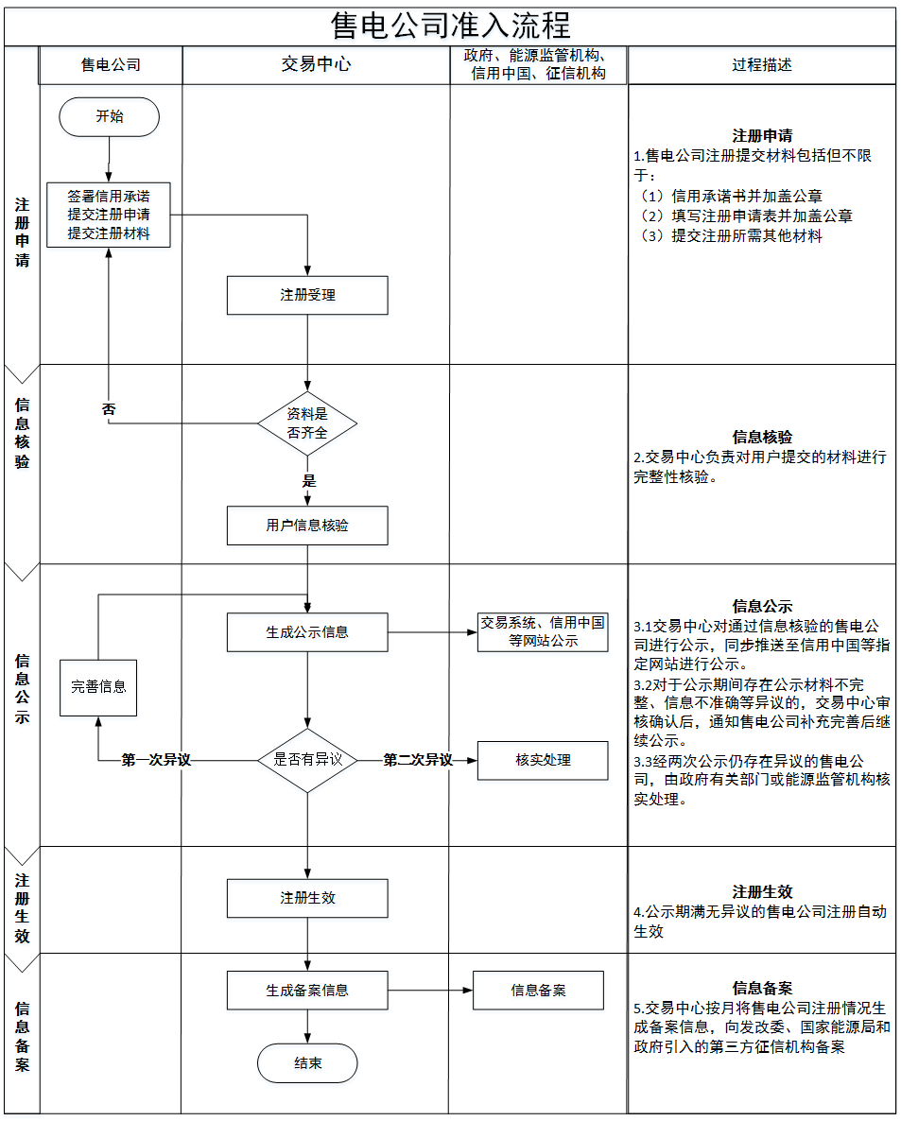
附件2：售电公司填报说明
售电公司提交材料清单及填写说明
总体要求：
1、按顺序将提交材料装订成册，一式一份，加盖公司骑缝章，到交易中心当面提交。
2、交验附件材料中涉及的所有证件、凭证原件，交易中心现场核对后退回。
3、在交易系统提交电子扫描件的，须统一使用pdf格式，大小控制在10M以内。上传交易系统的电子扫描件须与申报复印件一致并加盖单位公章。
售电公司申报材料 | 说明 | 提供要求
1.信用承诺书 | 统一按模板表格格式填写（见附件3），将《信用承诺书》扫描件一并上传，同时须将售电公司信用承诺书原件提交交易中心备案。 | 由法定代表人签署并加盖单位公章
2.售电公司注册申请表 | 统一按模板表格格式填写（见附件3） | 由法定代表人签署并加盖单位公章
3.企业基本情况说明 | 企业基本情况说明包含但不限于：公司背景、业务情况、人员构成、经营场所、设备情况和售电业务计划等，控制在2000-5000字以内，并加盖单位公章。 | 加盖公章
4.公司章程 | 无 | 提供复印件加盖公章
5.法定代表人身份证明 | 1、“法定代表人身份证明”指法定代表人身份证明（见附件3）  2、提供法定代表人身份证复印件(正反面)。 | 加盖公章
6.营业执照 | “营业执照”中“企业经营范围”项中应包含“电力生产供应”、“售电”或“电力销售”等类似内容。营业执照中无“经营范围”项的，应打印商事主体信息公示平台中所列经营范围，加盖单位公章后一并提交。 | 提供复印件加盖公章
7.企业经营场所的房产证件或租赁协议 | 1、经营场所说明。  2、附产权证明、租赁合同等。企业固定经营场所，经营场所为自有产权的应该提供产权证明，租赁的应该提供场所租赁合同。 | 1、提供产权证明、长期租赁合同现场核对  2、提供复印件加盖公章
8.银行开户许可证 | 无 | 1、提供银行开户许可证原件现场核对  2、提供复印件加盖公章
9.资产证明 | 具备资质的会计师事务所出具的审计报告、验资报告等能够证明企业资产的文件；企业资产总额不得低于2千万元人民币。有关文件落款时间距提交材料时间不得超过半年。 | 1、提供审计报告、验资报告原件现场核对  2、提供复印件加盖公章
10.企业设备情况证明 | 企业设备情况清单及说明。请提供电力市场技术支持系统需要的信息系统和客户服务平台，能够满足参加市场交易的报价、信息报送、合同签订、客户服务等功能。例如：办公OA系统、财务软件、客户服务平台等。 | 提供复印件加盖公章
11. 股权比例证明材料 | 加盖工商部门印章的股东信息文件、工商查册资料等。 | 提供复印件加盖公章
12.企业及从业人员资质情况及证明 | 1、没有配电网运营权的售电公司：拥有10名及以上专业人员，掌握电力系统基本技术、经济专业知识，具备电能管理、节能管理、需求侧管理等能力，有三年及以上工作经验。其中至少拥有1名高级职称和3名中级职称的专业管理人员。  2、对拥有配电网资产的售电公司：拥有20名及以上与从事配电业务相适应的专业技术人员、营销人员、财务人员等，有三年及以上工作经验，其中拥有2名及以上高级职称和5名及以上中级职称的专业管理人员。  3、从业人员需提交证明文件如下：（1）身份证明（2）资质证书（3）在职证明：劳动合同及社保证明（如无法出具社保证明，须提交加盖公司公章的情况说明材料）。 | 1、提供资质证明、在职证明原件现场核对  2、提供复印件加盖公章
13.安全生产组织和制度 | 仅需拥有配电网运营权的售电公司提交。 | 提供复印件加盖公章
14.电力业务许可证（供电类） | 仅需拥有配电网运营权的售电公司提交。 | 提供复印件加盖公章
15.配电区域网络分布证明材料 | 仅需拥有配电网运营权的售电公司提交。 | 提供复印件加盖公章
16.配售电业务服务章程 | 仅需拥有配电网运营权的售电公司提交。 | 提供复印件加盖公章
17.同意公示声明 |  | 由法定代表人签署并加盖单位公章

附件3：售电公司准入资格申报表
售电公司准入资格申报表
（参考范本）

企业名称：
填报日期： 年 月 日

注意事项
一、本表应使用黑色钢笔或签字笔填写，或使用计算机打印，要求字迹工整，不得涂改。提交材料涉及签署，应使用黑色或签字笔签署；
二、售电公司申报材料为复印件的，须注明“与原件一致”并加盖单位公章。申报材料上无落款处的，公章统一盖在正文右上角位置。
三、请按附件材料目录所列顺序，统一用A4纸单独装订成册，一式一份，加盖企业骑缝章。

目 录（目录请按实际提供附件清单填写）
一.信用承诺书
二.售电公司注册申请表
三.企业基本情况说明
四.公司章程
五.法定代表人身份证明
六.营业执照
七.企业经营场所的房产证件或租赁协议
八.银行开户许可证
九.资产证明
十.企业设备情况证明
十一.股权比例证明材料
十二.企业及从业人员资质情况及证明
十三.拥有配电网运营权的售电公司除上述材料外还需提交提交的材料（安全生产组织和制度、电力业务许可证（供电类）、配电区域网络分布证明材料、配售电业务服务章程）
十四.同意公示声明

一、信用承诺书
填写说明：按照附件1样式填写，由本单位法定代表人本人签署并加盖单位公章。提交注册申请是须将售电公司信用承诺书原件提交交易中心备案。

售电公司信用承诺书
（市场成员名称），系一家具有法人资格/经法人单位授权的（售电/配售电）企业，企业所在地为 ，在 工商行政管理局登记注册，统一社会信用代码： ，法定代表人： ，住所： ，资产总额： ，年售电量不超过 亿千瓦时/不限制，供电电压等级 千伏（拥有配电网运营权的售电公司填写），供电范围 （拥有配电网运营权的售电公司填写）。
本企业严格遵循国家/广东省参与电力市场的各项准入条件，严格按要求配备参与电力市场交易的人员、技术条件，自愿参与电力市场交易，并公开作出如下承诺：
1.本企业是按照《中华人民共和国公司法》登记注册的企业法人。
2.本企业严格按照准入条件规定的售电量范围开展售电业务。
3.本企业拥有10名及以上专业人员，掌握电力系统基本技术、经济专业知识，具备电能管理、节能管理、需求侧管理等能力，有三年及以上工作经验；拥有一名及以上高级职称和三名及以上中级职称的专业管理人员。
4.本企业具有与售电规模相适应的固定经营场所及电力市场技术支持系统需要的信息系统和客户服务平台，能够满足参加市场交易的报价、信息报送、合同签订、客户服务等功能。
5.本企业将按时办理完成和正确使用电力交易平台第三方数字证书认证，保障账户和电力交易平台数据安全。
6.本企业严格按照规定向电力交易机构报送相关资料和信息，保证公示和提交的材料信息完整、准确、真实，不存在弄虚作假、误导性陈述或者重大遗漏的情况。
7.本企业对参与电力市场交易相关政策和规则已进行了全面了解，知悉参与电力市场交易应负的责任和可能发生的风险，并将严格按照国家法律法规和相关文件规定、市场规则和交易机构有关规定从事交易活动。
8.本企业承担保密义务，不泄露用户信息。
9.本企业服从电力调度管理和有序用电管理。
10.本企业严格参照国家颁布的售电合同范本与用户签订合同，提供优质专业的售电服务，履行合同规定的各项义务。
11.本企业按照国家有关规定，在政府指定网站和第三方征信机构上公示公司资产、经营状况等情况和信用承诺，按要求提供信用评价相关资料和信息，依法对公司重大事项进行公告，并定期公布公司年报。
12.本企业自愿接受政府监管部门的依法检查，发生违法违规行为，接受政府执法部门及其授权机构依照有关法律、行政法规规定给予的行政处罚，并依法承担赔偿责任。
13.本企业严格执行国家、省级政府或政府相关部门、监管机构、电力交易机构制定的各项制度、规则，保证诚实守信、遵纪守法，积极履行企业社会责任和职责义务。本企业及其负责人无不良信用记录。
售电公司须对1—13条内容作出承诺，拥有配电网运营权的售电公司在1—13条基础上还须对以下14—22条内容作出承诺：
14.本企业注册资本不低于资产总额的20%。
15.本企业拥有20 名及以上与从事配电业务相适应的专业技术人员、营销人员、财务人员等，其中拥有2名及以上高级职称和5名及以上中级职称的专业管理人员。
16.本企业生产运行负责人、技术负责人、安全负责人具有五年以上与配电业务相适应的经历，具有中级以上专业技术任职资格或者岗位培训合格证书。
17.本企业承担经营区域内配电网安全责任，确保承诺的供电质量。
18.本企业按照规划、国家技术规范和标准投资建设经营区域内配电网，按照政府核定的配电区域从事配电业务，负责经营区内配电网运营、维护、检修和事故处理，无歧视提供配电服务，不干预用户自主选择售电公司。
19.本企业具有健全有效的安全生产组织和制度，按照相关法律规定开展安全培训工作，配备安全监督人员。
20.本企业具有与承担配电业务相适应的机具设备和维修人员，承担对外委托有资质的承装（修、试）队伍的监管责任。
21.本企业具有与配电业务相匹配并符合调度标准要求的场地设备和人员。
22.本企业承诺履行电力社会普遍服务、保底供电服务义务。以上承诺如有违反，本企业愿意承担相应责任，并接受处罚和相关惩戒措施。

承诺单位（盖章）：
法人代表（签字）：
承诺时间：

二、售电公司注册申请表
填写说明：“售电公司注册申请表”按照表格格式填写，由本单位法定代表人本人签署并加盖单位公章。
售电公司注册申请表
基本信息
企业名称
统一社会信用代码
法定代表人  （签字） |  |  |  | 职 务 | □董事长 □执行董事 □总经理 其他□
企业类型 |  | □国有企业 □集体企业 □民营企业 □股份制企业  □外商投资企业 □港、澳、台企业 □其他
注册资本 |  | 万元 |  | 资产总额 | 万元
股份构成
经营范围
公司场所
人员配置 |  | 高级工 人， 中级 人，初级 人，其它 人
申请售电类型 |  | □电网企业的售电公司 □有配网的售电公司 □独立售电公司
办理人  信息 | 姓名（签名）
办理人  信息 | 证件类型 |  | □身份证 □港澳通行证 □护照 □其它：
办理人  信息 | 证件号码
办理人  信息 | 电话
办理人  信息 | 电子邮件
办理人  信息 | 通信地址
办理人  信息 | 邮政编码
单位盖章：
申请日期：
三、企业基本情况说明
填写说明：“企业基本情况说明”包含但不限于：公司背景、业务情况、人员构成、经营场所、设备情况和售电业务计划等，控制在5000字以内，并加盖单位公章。

四、公司章程
填写说明：公司章程的公司名称、注册资本、法人、股东等信息与其他企业信息一致。

五、法定代表人身份证明
填写说明“法定代表人身份证明”指法定代表人身份证明按照附件样式填写，并提供法定代表人身份证复印件。
法定代表人身份证明书
同志，在我单位担任 职务，是我单位法定代表人，特此证明。
证件号码
单位地址
联系电话
单位名称（盖章）：

日期：

附：提供法定代表人身份证(正反面)复印件

六、营业执照
填写说明“营业执照”中“企业经营范围”项中应包含“电力生产供应”、“售电”或“电力销售”等类似内容。营业执照中无“经营范围”项的，应打印商事主体信息公示平台中所列经营范围，加盖单位公章后一并提交

七、企业经营场所的房产证件或租赁协议
填写说明：1、请提交经营场所相关说明。2、企业固定经营场所，经营场所请提供自有产权的应该提供产权证明，租赁场所请提供场所租赁合同。涉及租金等保密信息请自行抹去。

八、银行开户许可证
填写说明：银行开户许可证的银行信息与系统填写的开户银行、账号一致。
九、资产证明
填写说明：主要指具备资质的会计师事务所出具的审计报告、验资报告等能够证明企业资产的文件；企业资产总额不得低于2千万元人民币。有关文件落款时间距提交材料时间不得超过半年。

十、企业设备情况证明
填写说明：提交企业设备情况说明。主要包括电力市场技术支持系统需要的信息系统和客户服务平台，能够满足参加市场交易的报价、信息报送、合同签订、客户服务等功能。例如：办公OA系统、财务软件、客户服务平台等。

十一、股权比例证明材料
填写说明：填写企业股权结构及股东构成表，提供加盖工商部门印章的股东信息文件或工商查册资料。

企业股权结构及股东构成表
序号 | 股东 | 持股比例
1
2

附：工商部门印章的股东信息文件或工商查册资料

十二、企业及从业人员资质情况及证明
填写说明：1、没有配电网运营权的售电公司：拥有10名及以上专业人员，掌握电力系统基本技术、经济专业知识，具备电能管理、节能管理、需求侧管理等能力，有三年及以上工作经验。其中至少拥有1名高级职称和3名中级职称的专业管理人员。2、对拥有配电网资产的售电公司：拥有20名及以上与从事配电业务相适应的专业技术人员、营销人员、财务人员等，有三年及以上工作经验，其中拥有2名及以上高级职称和5名及以上中级职称的专业管理人员。3、从业人员需提交证明文件如下：（1）身份证明（2）资质证书（3）在职证明：劳动合同及社保证明（如无法出具社保证明，须提交加盖公司公章的情况说明材料）。
售电公司从业人员资质情况表
序号 | 姓名 | 性别 | 年龄 | 职务 | 专业  技术 | 职称  等级 | 学历 | 现从事  职业 | 从业  年限 | 备注
1
2

附：提供身份证明、资格证书、社保文件及劳动合同。

十三、拥有配电网运营权的售电公司除上述材料外还需提交的资料
填写说明：提供安全生产组织和制度、电力业务许可证（供电类）、配电区域网络分布证明材料、配售电业务服务章程。

十四、同意公示声明
填写说明：由本单位法定代表人签署并加盖单位公章

关于同意广东电力交易中心有限责任公司对我公司公示材料进行公示的声明

按照国家发改委、国家能源局下发的《售电公司准入与退出管理办法》要求，我公司自愿申请在广东电力交易中心进行市场注册，已向广东电力交易中心提交有关注册信息和公示材料，同意广东电力交易中心将我公司提交的公示材料在广东电力市场交易系统、信用中国网站进行公示。
特此声明。

法定代表人（签字）：
公司盖章：
声明日期：

附件4：售电公司公示信息
售电公司公示信息
一、 信用承诺书
插入承诺书扫描件
二、 售电公司基本情况
售电公司基本情息表
企业名称 |  |  |  | 企业性质
统一社会信用代码 |  |  |  | 法定代表人
注册资本 |  |  |  | 实缴资本
资产总额 |  |  |  | 所属行业
成立日期 |  |  |  | 营业期限
企 业 股 权结构 及股东构成 | 股东 |  |  |  |  | 持股比例
企业信用 | 中国人民银行机构信用代码：
企业信用 | 企业信用信息查询报告编号：
企业注册地址
企业办公地址
企业经营范围
配电网电压等级、供  电范围等基本信息  （具有配电网运营权售电公司填写） | 配电网  资产总额  （万元） | 电压等  级（kV） | 变电站  数量  （座） |  | 主变数  量（台） |  | 主变容量（MVA) |  | 自有输  电线路  （KM) | 备 注
 |  | 220
 |  | 110
 |  | 35
 |  | 10
备注： 公示信息由注册信息生成 ，无需重复填写。
拥有配电网情况”一栏只针对拥有配电网资产售电公司填写。需插入配网资产证明扫描文件
三、 资产证明
插入资产证明扫描件。
四、专业人员信息
售电公司专业人员资质情况表

序号 | 姓名 | 性别 | 年龄 | 职务 | 专业  技术 | 职称  等级 | 学历 | 现从事  职业 | 从业  年限 | 备注
1
2
备注：表中专业人员必须有3年及以上工作经验，同时提供有关专业技术职称等证书。需将职称证书扫描件插入文档中。

五、电力业务许可证（供电类）（拥有配电网运营权的售电公司提供）
插入许可证扫描件。

六、经营场所和设备等信息
详细说明公司经营场所和设备、系统应用建设情况（设备需满足信息化、数字化及业务运行的信息系统和客户服务平台。例如：办公OA系统、财务软件、客户服务平台等），并插入产权证或租赁合同扫描件和有关系统截图。

附件5：授权委托书
填写说明：
1、授权委托书须由法定代表人及企业管理员共同签名（手签或加盖个人印章）并加盖公章，注明授权起止期限。
2、需要提交材料：企业管理员授权委托书、被授权人的身份证明（正、反两面）。
3 提交材料的规范要求：企业管理员授权委托书格式可参照模板（详见附件5）格式填写。售电公司也可自行拟定授权委托书，但应符合授权委托书的法定格式和内容要求。

XX公司交易系统企业管理员授权委托书
（仅供参考）
兹本公司授权 ，性别 ，身份证号 （或其他有效证件号码），联系方式 ，作为本公司交易系统企业管理员。其权限是代表本公司参与广东电力市场交易，对本公司其他操作人员进行认证和职责授权，并在广东电力交易中心办理注册、信息变更、注销等业务，开展电力市场交易（包括交易合同协商和签订、交易申报、交易结算等）电力市场相关工作。

授权单位（公章）：
法定代表人（签名）：
身份证号码：
被授权人（签名）:
身份证号码：

授权日期： 年 月 日
有效期限至： 年 月 日
附：被授权人身份证（或其他有效证件）复印件

附件6：售电公司重大变更申请表
售电公司重大变更申请表
申请日期 |  | 年 月 日
企业种类 类种 类 |  | □售电公司 □拥有配电网运营权的售电公司
企业名称 |  | 中文名称  （盖章）
法定代表人 |  | （签名）  （签名）
办理 人信 息 |  | 姓名（签名）
 |  | 证件类型 |  | □身份证 □港澳通行证 □护照  □其它：
 |  | 证件号码
 |  | 电话
 |  | 电子邮件
 |  | 通信地址
 |  | 邮政编码
信息变更内容及相 关 说 明
备注 注
附：变更支持性文件

附件7：售电公司重大变更流程示意图
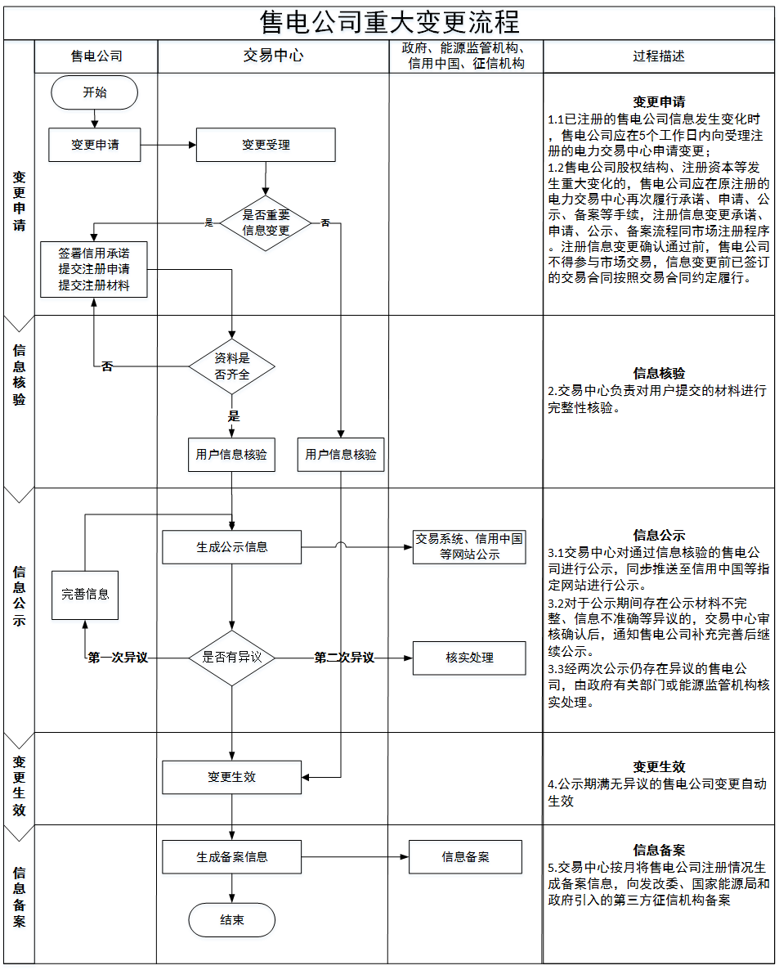

附件8：售电公司退出流程示意图

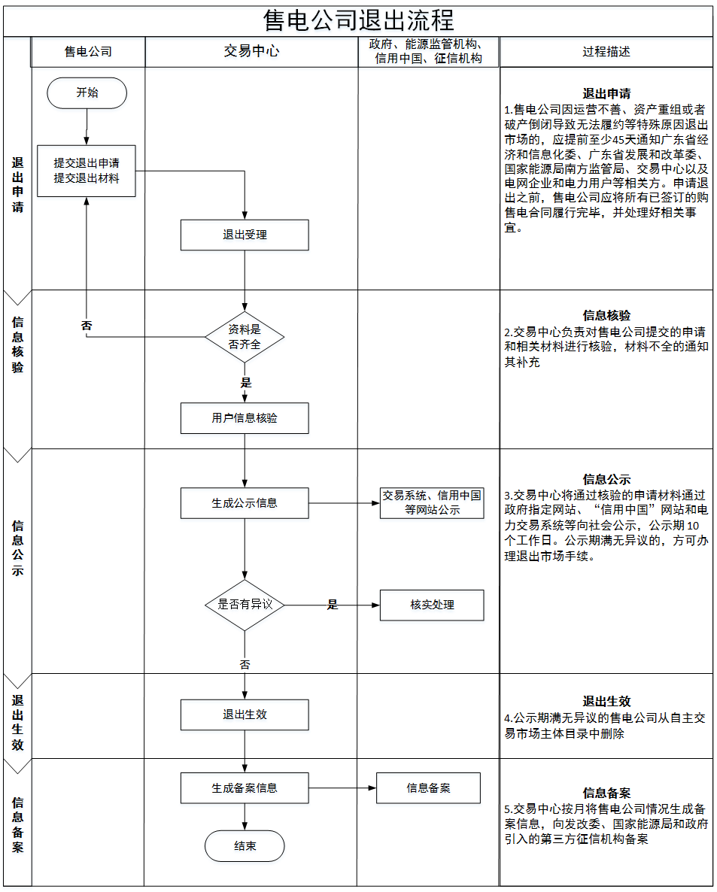
附件9：售电公司退出申请表
退出申请表
申请日期期 |  | 年 月 日
企业种类 类 |  | □电网企业 □发电企业 □电力用户  □售电公司 □拥有配电网运营权的售电公司
企业信息 息信 息 |  | 中文名称  （盖章）
法定代表人 人  法 人 |  | （签名）
办理人信息 |  | 姓名（签名）
 |  | 证件类型 | □身份证 □港澳通行证 □护照  □其它：
 |  | 证件号码
 |  | 电话
 |  | 电子邮件
 |  | 通信地址
 |  | 邮政编码
申请注销原因
与其它市场主体之间的债权、债务关系、与其它市场主体之间尚未履行完毕的交易协议的处 理情况
备注
附：退出支持性文件

